ЛГГ-24 |  | Горка h=950 (HPL)
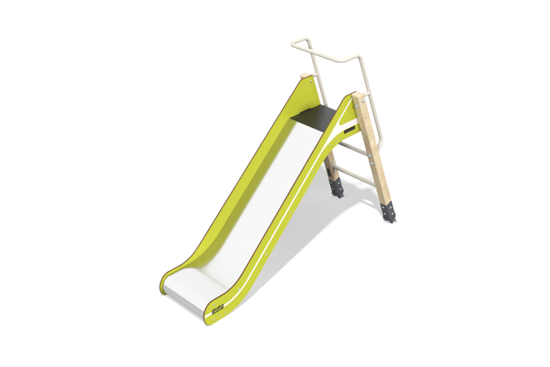

Размеры, мм: | 680x2149x1588 | Вес, кг: | 63.296789
Характеристики материалов
Материалы: нержавеющая сталь, пластик HPL, дерево хвойных пород- сосна, металл.
Детская горка высотой 950 мм предназначена для установки в игровых комплексах и на детских площадках.
Бортики горки изготовлены из высокопрочного ламината HPL (High Pressure Laminate) толщиной 10 мм. Скат выполнен из листа нержавеющей стали толщиной 1,5 мм. Опорные стойки изготовлены из квадратного бруса сосны сечением 80 × 80 мм.
Обработка дерева: двухслойное нанесение грунтовки АП 292 (антисептик на акриловой основе, защита от биопоражений, УФ-излучения и влаги) и матовый лак.
Ступени и ручки выполнены из металлической круглой трубы. Металл покрыт цинкогрунтом.
Полы на платформе горки изготовлены из ламинированной фанеры толщиной 18 мм.

